تثبيت Arabic 2 plus Full

مميزات الأصدار :

1- يكتب في أي مكان فقط بضغط (1) أربع مرات
2- لا يحتوي على مربعات
3- لا يحتاج إلى تسجيل فالبرنامج كامل ( والكمال لله وحده )
4- الخط يشبة خط 6600 الباندا
5- يدعم كل من 3650- 3660- N-Gage- N-Gage QD
6- يمكنك تثبيته في ذاكرة الهاتف أو في ذاكرة البطاقة على كيفك يعني

المهم

طريقة التثبيت :

1- يجب تثبيت برنامج أسمة HandyFile يجب أن تحملة للبدء بعملية التعريب

2- قم بقتح Handyfile قم بحذف الملف Fonts و Fep الموجودان في C:\system\Fonts
C:\system\Fep

وذلك عن طريق أعادة تسمية الملف ثم حذفة كما تبين لك هذه الصور
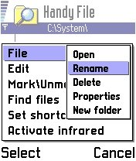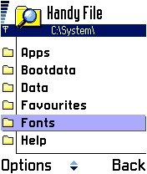

هذا هو الملف المطلوب نقوم بإعادة تسمية الملف

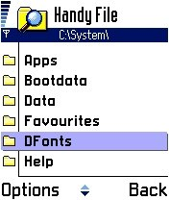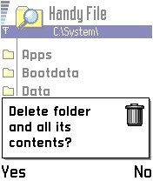

هكذا يبدو الملف بعد إعادة التسمية نقوم بحذف الملف

نتبع نفس الطريقة لحذف ملف Fep إن وجد
3- نقوم بحذف أي برنامج تعريب اخر مثبت في الجهاز عن طريق Manager
اللذي نستخدمة لأزالة البرامج

إذا كان البرنامج لا يوجد في الـ Manager فأستخدم SeleQ لحذفه و سيكون داخل الملفات
إذا كان في ذاكرة الهاتف c:\system\apps\
إذا كان في ذاكرة البطاقة E:\system\Apss\

- نقوم بإعادة تشغيل الجهاز للتـأكد بأن ملفات التعريب السابقة قد حذفت فعلا ...
وستظهر الرسائل بالشكل التالي 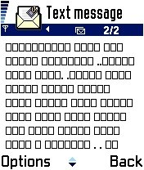

- نقوم بتثبيت البرنامج Arabic 2 plus Cracked SMPDA.sis كما تظهر الصوره
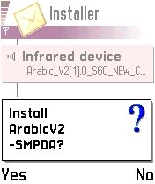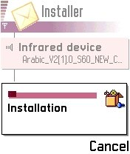

ولك حرية أختيار التثبيت في ذاكرة الهاتف أو في ذاكرة البطاقة

- بعد التثبيت قم بإعادة تشغيل الجهاز

7- بعد إعادة التشغيل قم بفتح البرنامج وأضغط اتجاة اليمين إلى أن تصل إلى Options قم بالضغط على Options واختيار Arabic Enabled
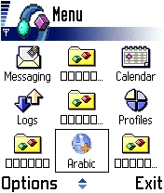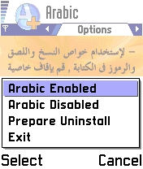

وأستمتع بالتعريب الكامل ولا يحتاج إلى تسجيل أنظر الصور في الصفحة التالية

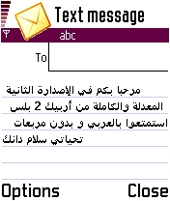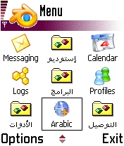

قل لا للإحتكار .......

